# Test

## TC-001 – Inserimento delle parole

**Risultato test:** L’utente riesce ad inserire le parole

**Browser: Google Chrome**

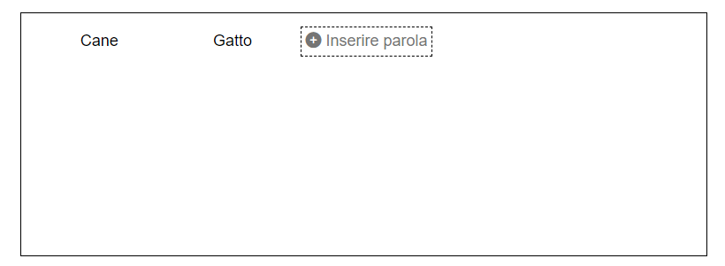

**Browser: Firefox**

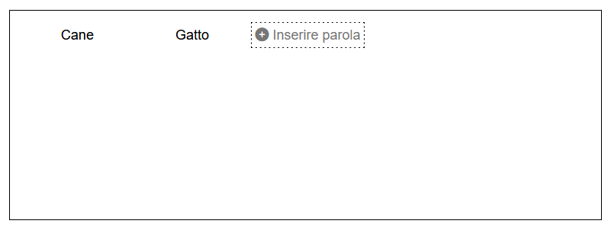

**Browser: Microsoft Edge**

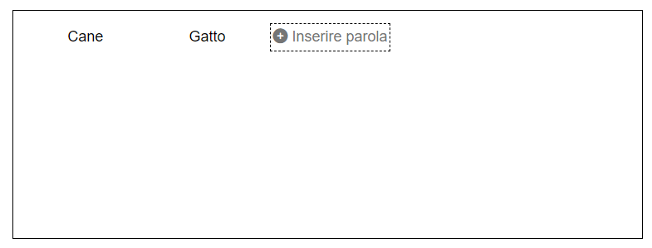

## TC-002 – Scelta della parola finale

**Risultato test:** La griglia viene generata nuovamente con all’interno la parola finale scelta dall’utente

**Browser: Google Chrome**

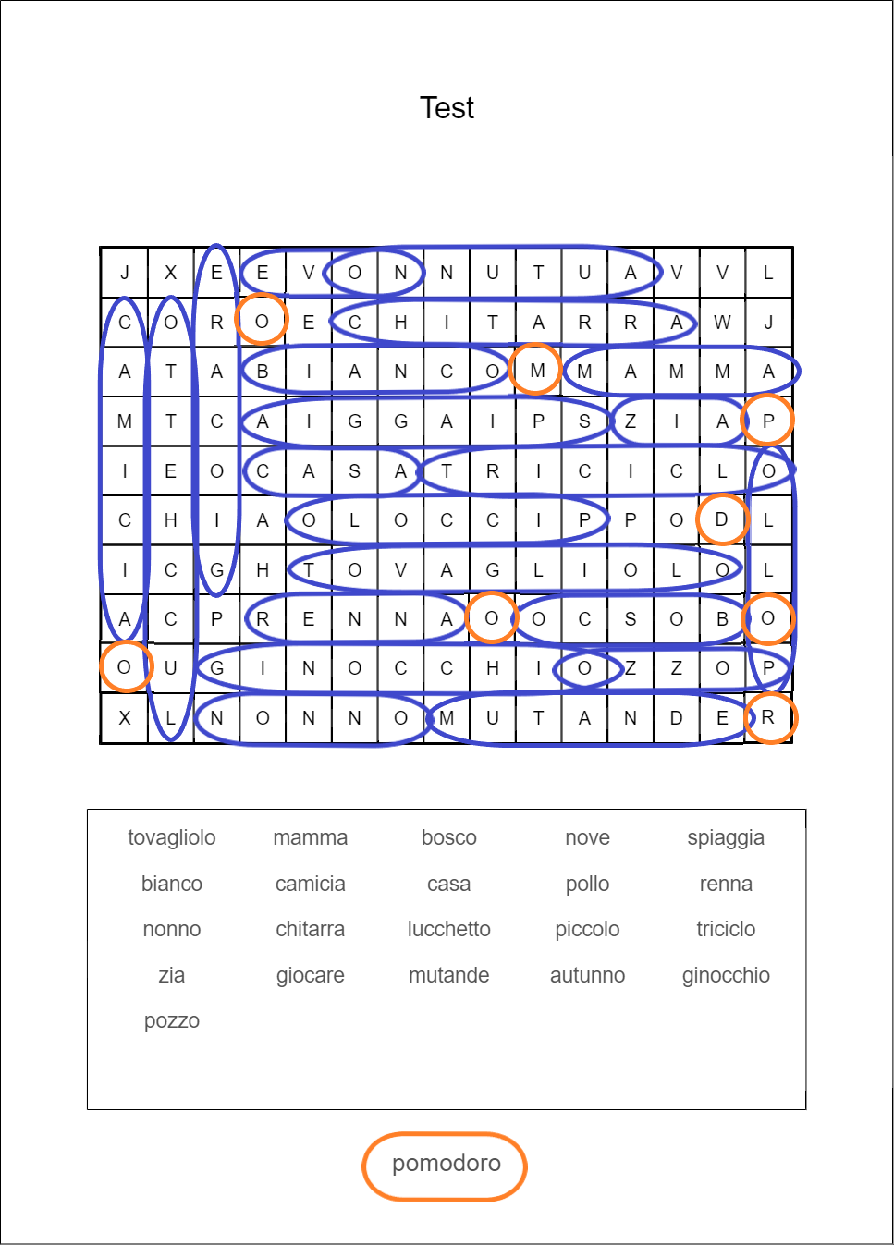

**Browser: Firefox**

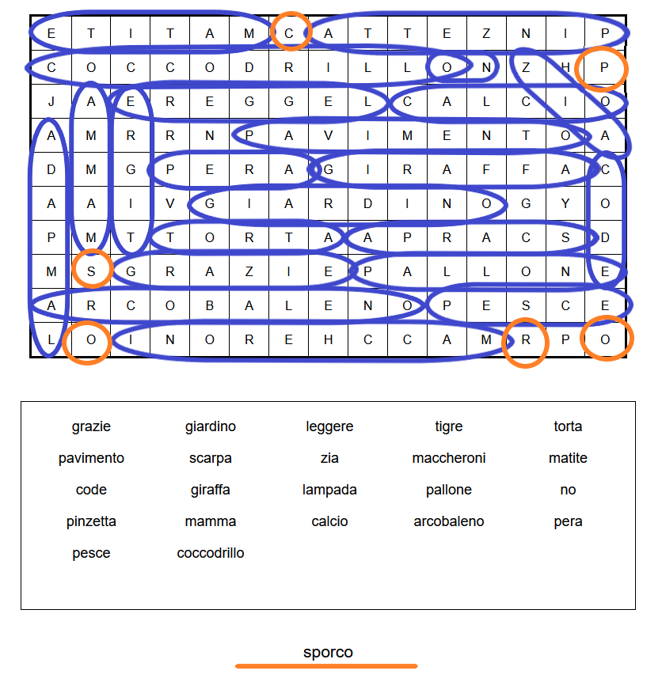

**Browser: Microsoft Edge**

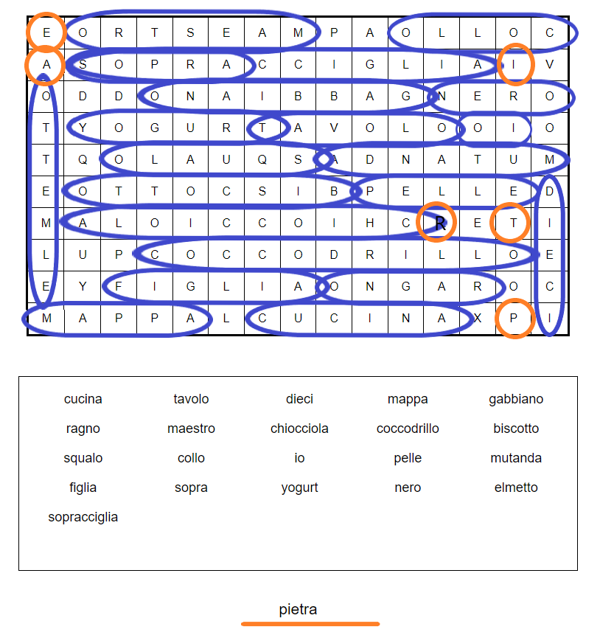

## TC-003 – Parola finale proposta

**Risultato test:** Viene visualizzata una tabella contenente delle parole finali che è possibile utilizzare

**Browser: Google Chrome**

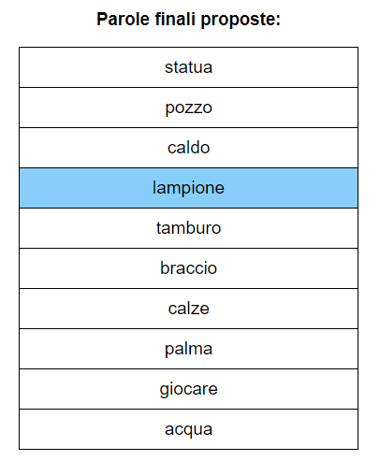

**Browser: Firefox**

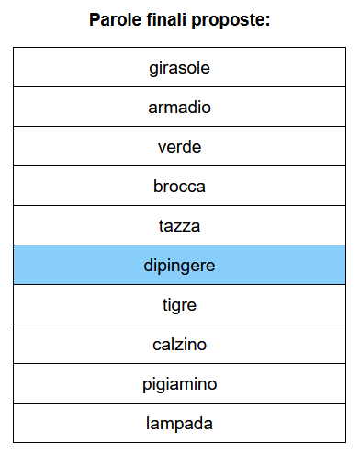

**Browser: Microsoft Edge**

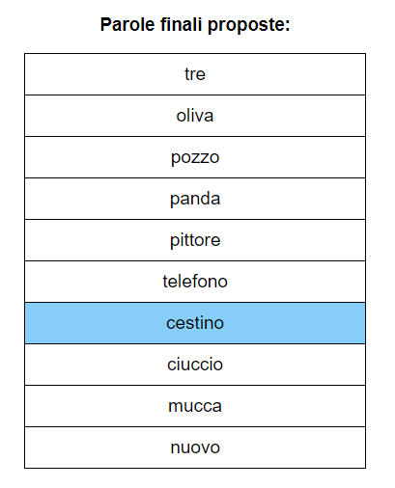

## TC-004 – Generazione della pagina in A4

**Risultato test:** Il documento che l’applicativo esporta è in formato A4

**Browser: Google Chrome**

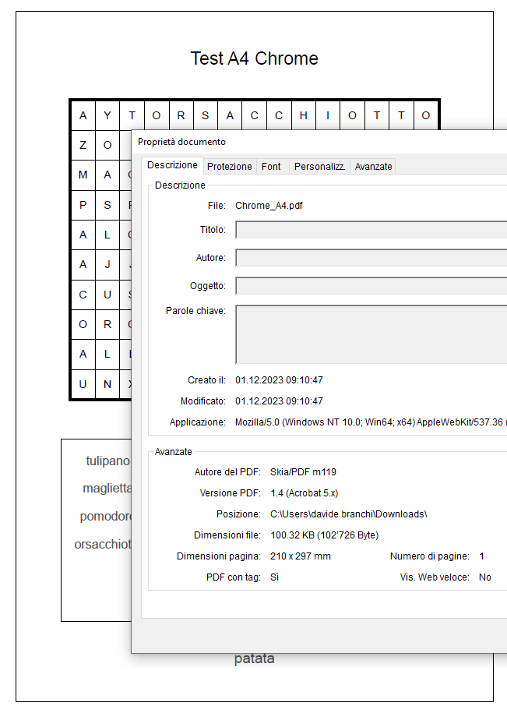

**Browser: Firefox**

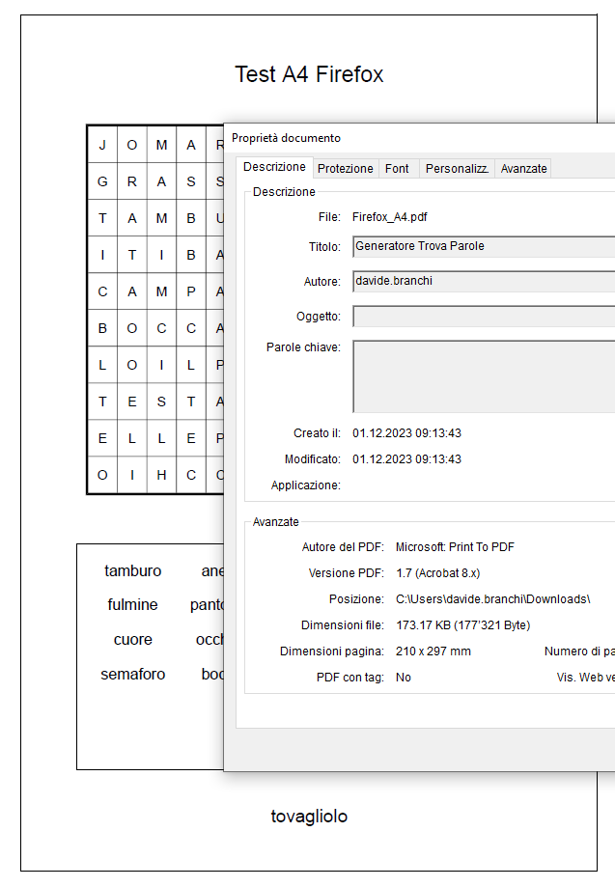

**Browser: Microsoft Edge**

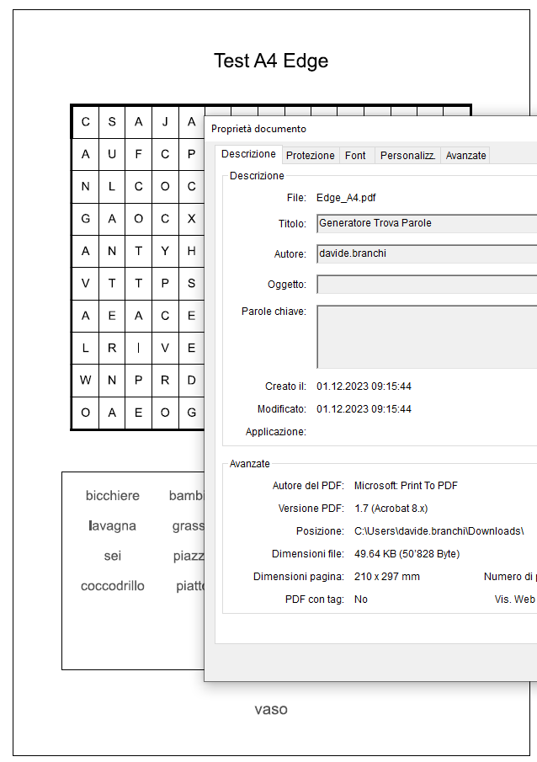

## TC-005 – Grandezza della griglia proporzionale

**Risultato test:** All’interno del documento che l’applicativo esporta la grandezza della griglia è proporzionale al resto della pagina

**Browser: Google Chrome**

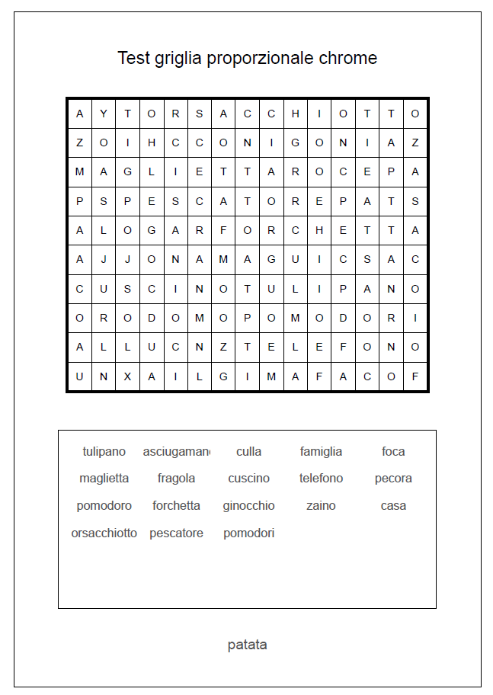

**Browser: Firefox**

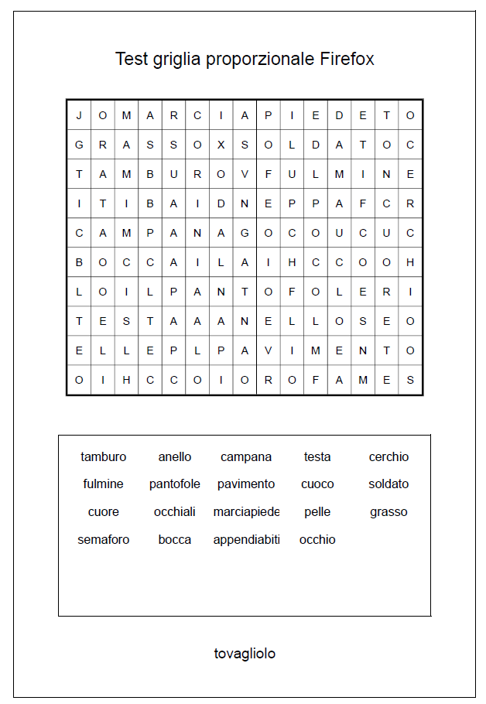

**Browser: Microsoft Edge**

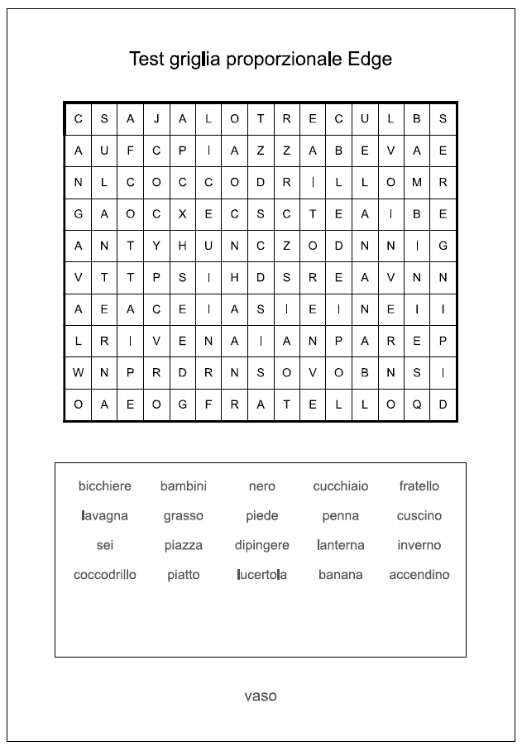

## TC-006 – Corretta posizione delle parole

**Risultato test:** Le parole all’interno della griglia sono posizionate orizzontalmente, verticalmente o diagonalmente

**Browser: Google Chrome**

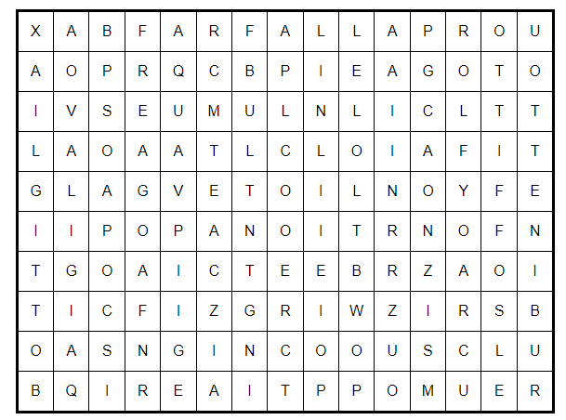

**Browser: Firefox**

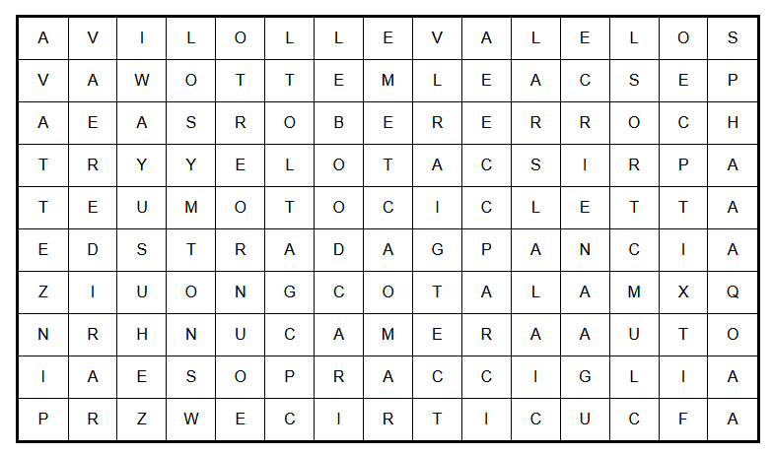

**Browser: Microsoft Edge**

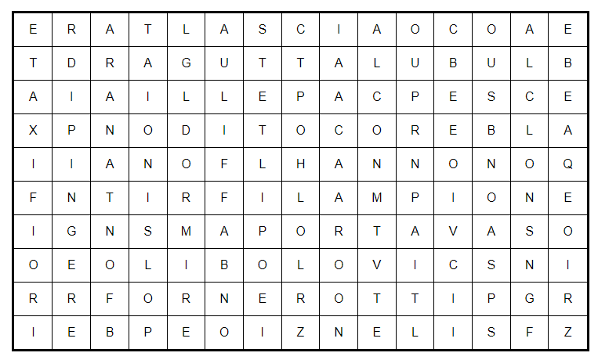

## TC-007 – Generazione della pagina con dati dell’utente

**Risultato test:** La griglia viene generata correttamente con all’interno tutte le parole inserite dall’utente

**Browser: Google Chrome**



**Browser: Firefox**



**Browser: Microsoft Edge**



## TC-008 – Griglia generata automaticamente

**Risultato test:** La griglia viene generata completamente in automatico, ed è compresa di parola finale

**Browser: Google Chrome**

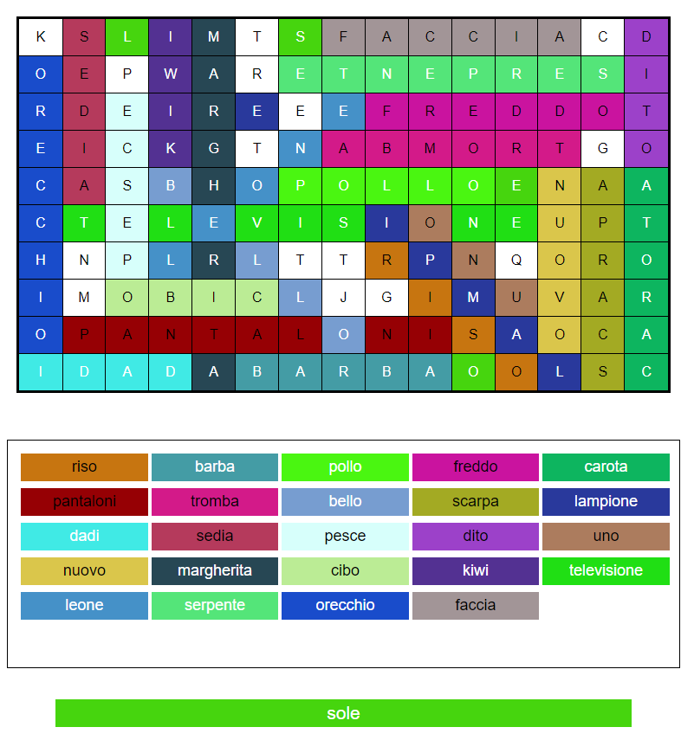

**Browser: Firefox**

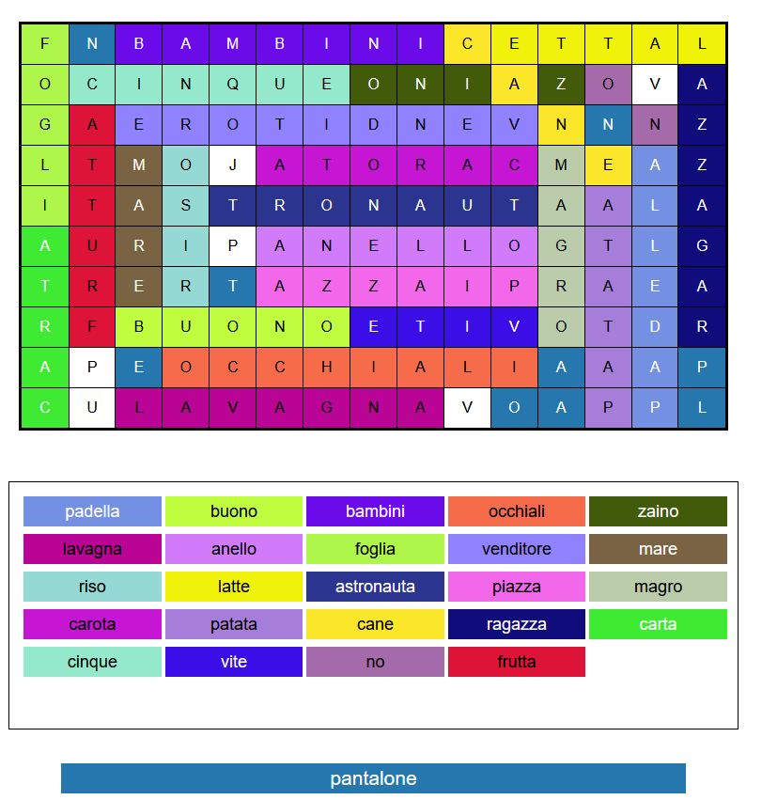

**Browser: Microsoft Edge**

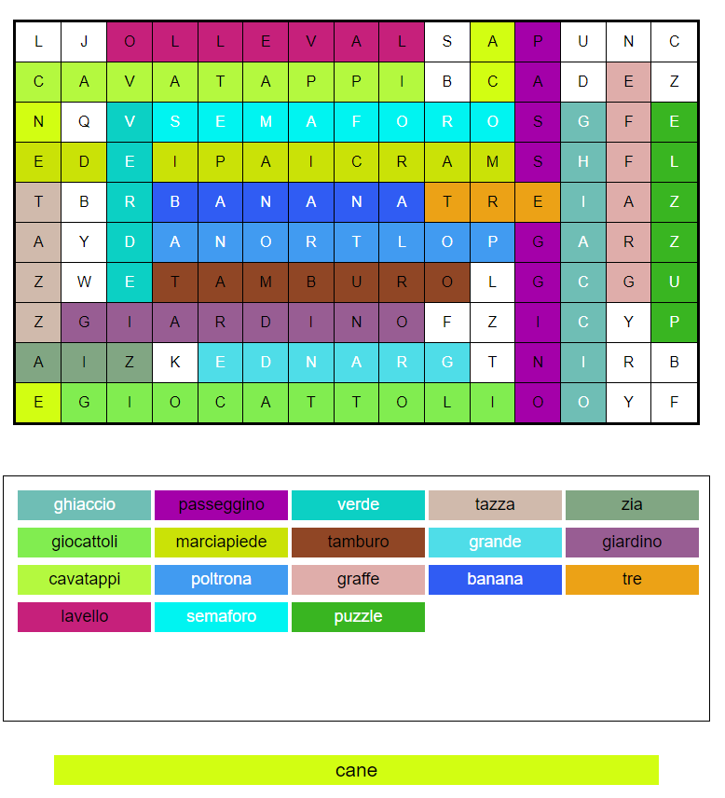

## TC-009 – Griglia di dimensioni corrette

**Risultato test:** La griglia generata dovrà essere larga 15 e alta 10 caratteri

**Browser: Google Chrome**

15

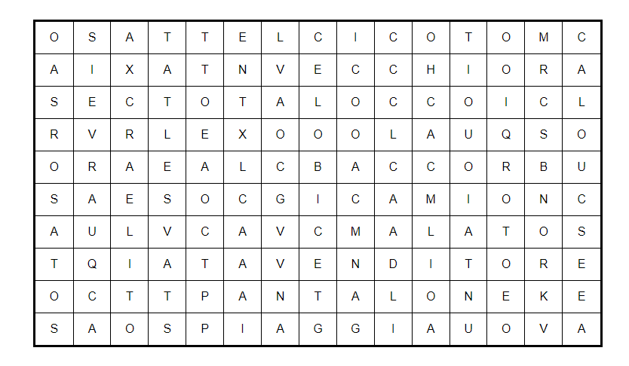

10

**Browser: Firefox**

15

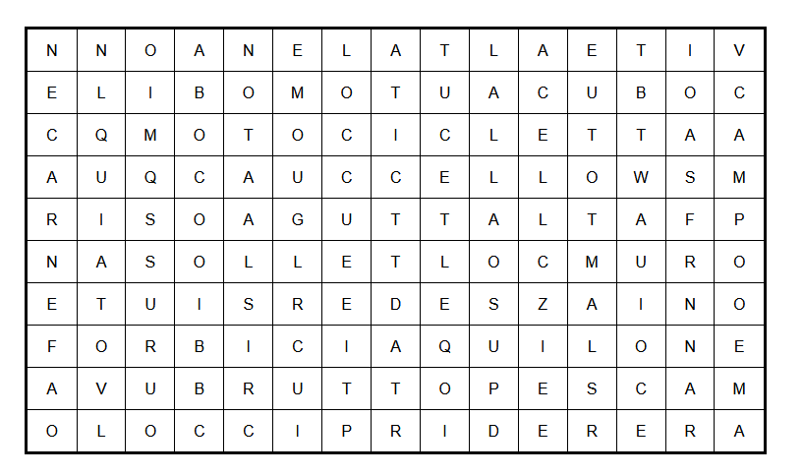

10

**Browser: Microsoft Edge**

15

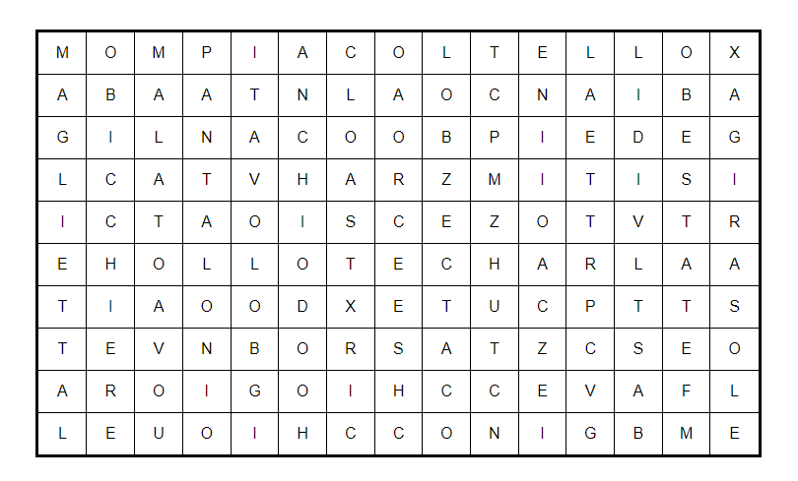

10

## TC-010 – Dizionario delle parole

**Risultato test**: Nell’interfaccia dovrà essere presente il dizionario rappresentato in una tabella

**Browser: Google Chrome**

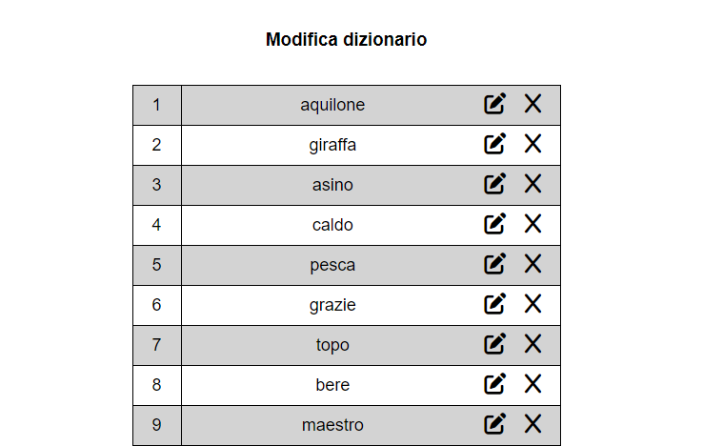

**Browser: Firefox**

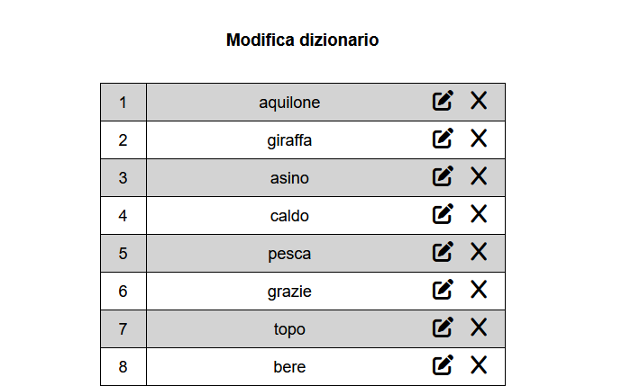

**Browser: Microsoft Edge**

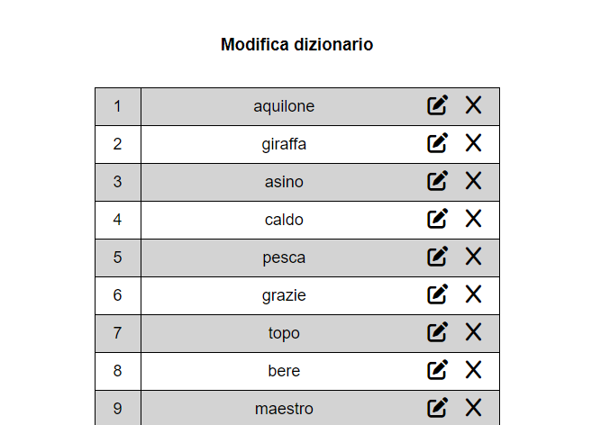

## TC-011 – Esportazione della pagina

**Risultato test:** Quando si esporta la pagina viene proposto il formato PNG e anche altri formati

**Browser: Google Chrome**

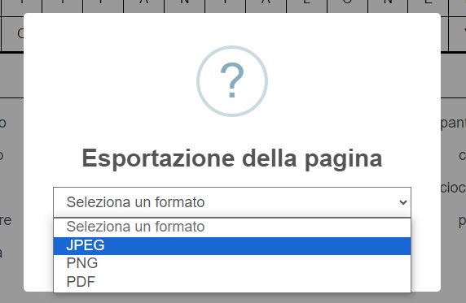

**Browser: Firefox**

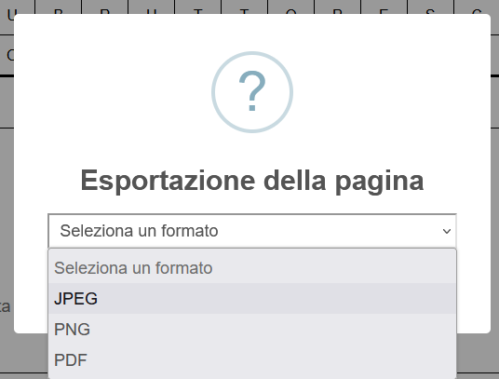

**Browser: Microsoft Edge**

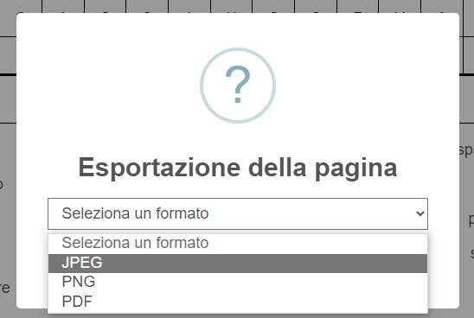

## TC-012 - Qualità delle immagini esportate

**Risultato test:** L’immagine esportata è di alta qualità

**Browser: Google Chrome**

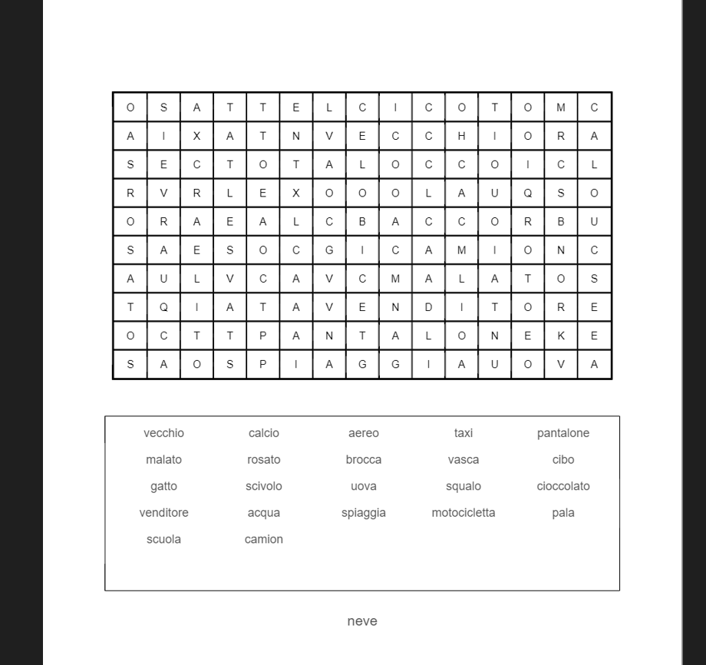

**Browser: Firefox**

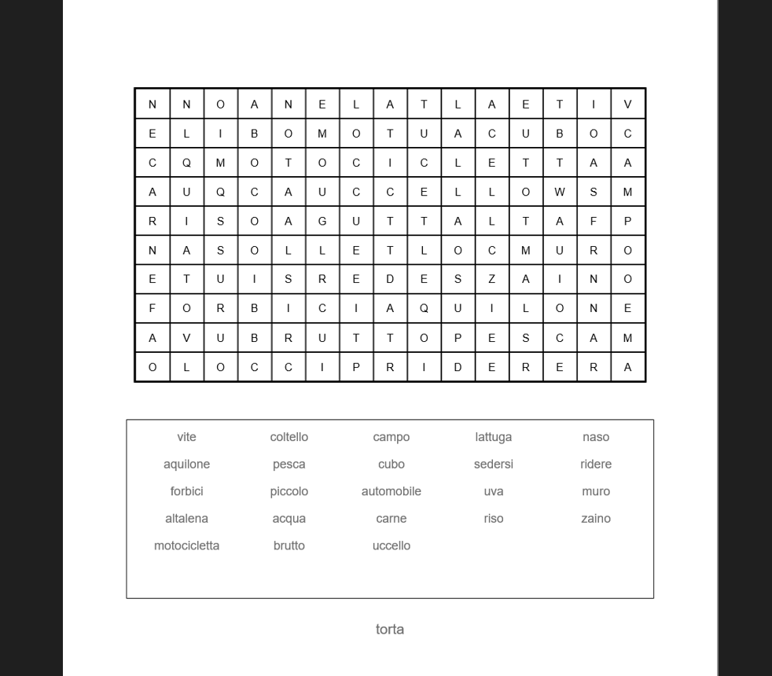

**Browser: Microsoft Edge**

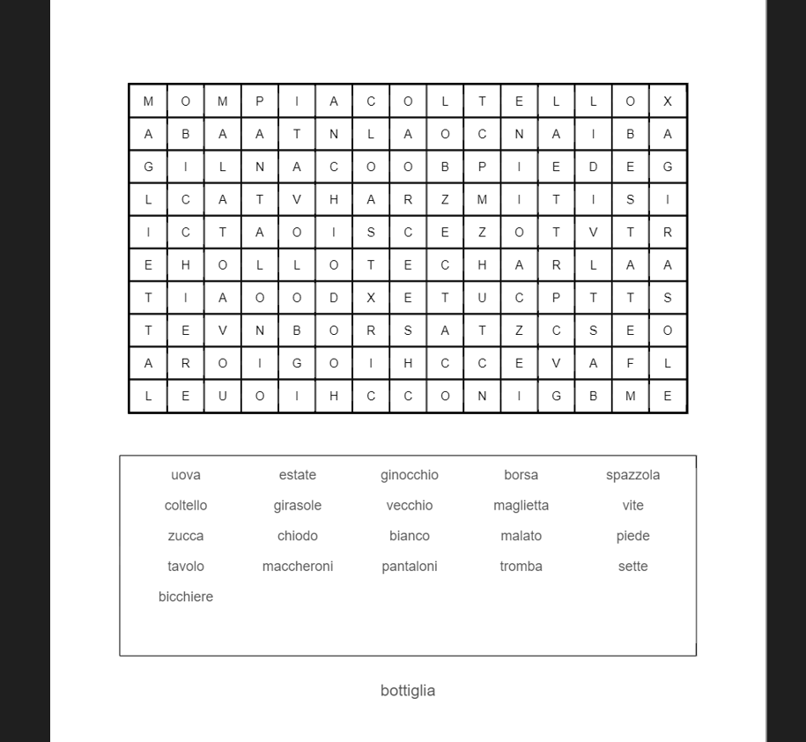

## TC-015 – Modifica del dizionario

**Risultato test:** Tutte le operazioni di modifica del dizionario devono andare a buon fine

**Browser: Google Chrome**

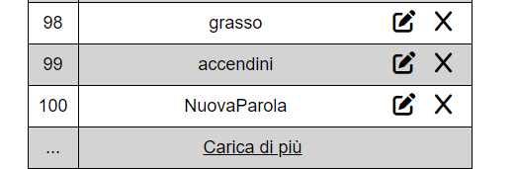

*La parola 99 “accendino” è stata modificata in “accendini”. La parola 99 “ragazza” è stata eliminata. È stata aggiunta la parola 100 “NuovaParola”*

**Browser: Firefox**

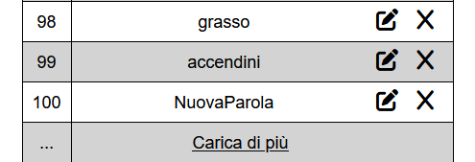

*La parola 99 “accendino” è stata modificata in “accendini”. La parola 99 “ragazza” è stata eliminata. È stata aggiunta la parola 100 “NuovaParola”*

**Browser: Microsoft Edge**

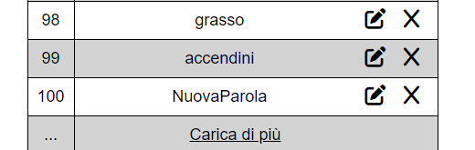

*La parola 99 “accendino” è stata modificata in “accendini”. La parola 99 “ragazza” è stata eliminata. È stata aggiunta la parola 100 “NuovaParola”*